SEMANA DEL 8 AL 12 DE NOVIEMBRE DEL 2021

PLAN DE TRABAJO

ESCUELA PRIMARIA:
PRIMERGRADO

MAESTRO (A) :
 | ASIGNATURA | APRENDIZAJE ESPERADO | ACTIVIDADES | INDICACIONES DEL  MAESTRO SEGÚN LA NUEVA MODALIDAD
LUNES | Educación Socioemocional | Nombra cómo se siente cuando una persona lo trata bien o mal. | Dialogar con los alumnos cuales son las palabras que hacen sentir mal a las personas, y cuáles son las palabras mágicas que nos hacen sentir bien y hacen sentir bien a las personas cuando las mencionamos:  Ejemplo:  Eres un gran amigo Te vez muy bien hoy Eres muy talentoso  Realizar un dibujo a un compañero y escribir una oración con palabras positivas
 | Conocimiento del medio | Describe y representa la ubicación de su casa, escuela y otros sitios con el uso de referencias espaciales básicas | Preguntar a los alumnos si conocen el trayecto que deben recorrer para llegar a la casa de su mejor amigo o amiga. Realizar el croquis del recorrido que realizan de su casa a la casa del amigo que seleccionaron.  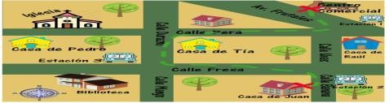
 | Lengua materna | Recupera, con ayuda del profesor, la trama de los cuentos leídos. | Seleccionar un cuento de preferencia de los alumnos. Darle lectura e identificar la trama.  Con ayuda de los integrantes del grupo deberán modificar  la trama del cuento y realizar un dibujo de esa parte del cuento.
 | Vida saludable | Expresa ideas acerca de la importancia de incluir en su consumo diario alimentos saludables de los distintos grupos | Elaborar la siguiente actividad en el cuaderno.  Completar la tabla con alimentos saludables y no saludables.

 | ASIGNATURA | APRENDIZAJE ESPERADO | ACTIVIDADES |  |  |  |  | INDICACIONES DEL  MAESTRO SEGÚN LA NUEVA MODALIDAD
MARTES | Matemáticas | Recolecta datos y hace registros personales | Completar la siguiente tabla con la informacion que brinden los alumnos. Ejemplo:
 |  |  |  | Meses del año | Cumpleaños | Cantidad
 |  |  |  | Enero | lll | 3
 |  |  |  | Febrero | l | 1
 |  |  |  | Marzo |  | 0
 |  |  |  | Abril | llll | 4
 |  |  |  | Mayo |  | 0
 |  |  |  | Junio | l | 1
 |  |  |  | Julio | lll | 3
 | Formación  cívica y ética | Reconoce su nombre y  nacionalidad como parte de su identidad que le permite acceder y ejercer sus derechos | Dialogar con los alumnos sobre la importancia de ejercer sus  derechos.  Preguntar cuales son los derechos que conocen y practican. Escribirlos en su cuaderno.  Posteriormente realizar el siguiente dibujo en su cuaderno.  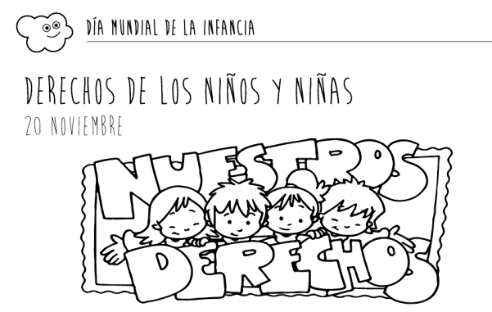
 | Lengua materna | Reconoce el valor sonoro de las letras al escribir o dictar palabras y oraciones. | Solicitar a los alumnos que identifiquen en el siguiente texto donde debe llevar mayúscula.  Escribirlo en su cuaderno de manera correcta:  había una vez, un niño llamado ricardo, que salió de casa para hacer la tarea en compañía de jorge, ambos sabían que al terminar su tarea podrían ganarse un premio. su vecino jaime les regala donas azucaradas a los niños que cumplen con sus obligaciones.

 | ASIGNATURA | APRENDIZAJE ESPERADO | ACTIVIDADES | INDICACIONES DEL MAESTRO SEGÚN LA  NUEVA MODALIDAD
MIÉRCOLES | Conocimiento  del medio | Describe y representa la  ubicación de su casa, escuela y otros sitios con el uso de referencias espaciales básicas | Observar las características del campo y de la ciudad de  manera colaborativa. Anotar en tu cuaderno lo que hay alrededor de tu casa.  Contestar la página 34 y 35.  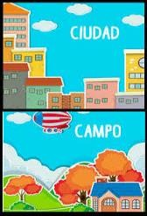
 | Matemáticas | Recolecta datos y hace  registros personales. | Realizar las siguientes sumas en el cuaderno:  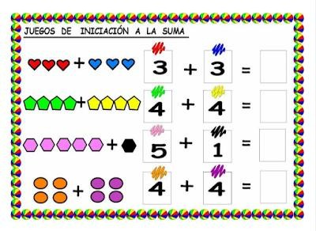  Contesta el desafío #9 del libro de Matemáticas, página 39, anotando lo que falta en la raya correspondiente.
 | Lengua materna | Revisa colectivamente los textos de su coautoría y los corrige con ayuda del educador.  Escribe, de acuerdo con sus posibilidades, un texto que integre la información recopilada. | De manera colaborativa, dar lectura a la página 51 del libro de texto Español Lengua Materna.  Preguntar a los alumnos si conocen algunas rimas.  Anotar en el cuaderno las 5 rimas que más les gustaron a los alumnos.

ASIGNATURA

Lengua materna

Conocimiento del
JUEVES
medio

Matemáticas

APRENDIZAJE ESPERADO

Identifica las similitudes gráfico-sonoro entre palabras que se asemejan por su sílaba inicial, con apoyo de gráficos y dibujos (texto- imagen).

Identifica actividades que realiza en su casa, la distribución de responsabilidades y la organización del tiempo.

Recolecta datos y hace registros personales

ACTIVIDADES

Realizar la siguiente actividad en el cuaderno.

Contestar la página 52 del libro de texto, Español lengua materna.
Organizar las actividades que realizan los integrantes de su familia en la siguiente tabla:

Familiar | Mañana | Tarde | Noche
Yo | Voy a la  escuela | Hago mis  tareas | Ayudo con la  cena
mamá
papá

Contestar la página 36 de tu libro de texto.
Realizar la siguiente tabla con información de los integrantes del grupo

INDICACIONES DEL MAESTRO SEGÚN LA NUEVA MODALIDAD

Familiar | Cumpleaños | Color favorito | Comida preferida
Juan
Mónica
Alex
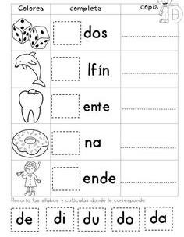

 | ASIGNATURA | APRENDIZAJE ESPERADO | ACTIVIDADES | INDICACIONES DEL MAESTRO SEGÚN LA  NUEVA MODALIDAD
VIERNES | Lengua  Materna | Recupera, con ayuda del  profesor, la trama de los cuentos leídos. | Observar la siguiente imagen. Partiendo de ahí se deberá  elaborar una historia y escribir la trama en el cuaderno.

Anexo # 2 Conocimiento del Medio
